**Manual Técnico VOIP**

**Instalación del AGI en el Servidor Asterisk**



**Seminario VozIP**

**Profesor**

**Gustavo Andres Marin Lopera**

**Responsable**

**Leon Dario Arango**

**UNIVERSIDAD DE ANTIOQUIA**

**FACULTAD DE INGENIERÍA**

**INGENIERÍA DE SISTEMAS**

**2018-2**

**Enunciado**

Para iniciar los estudios en la universidad de antioquia, inicialmente debemos presentar un examen, dicho examen se presenta comprando y registrando un pin, el cual es validado por la universidad y al validarlo la universidad muestra en su portal un credencial con la información para presentar el examen. En muchas ocasiones la pagina colapsa por tener tantos usuarios concurrentes, así que nuestra propuesta es generar una alternativa VoIP para enseñar a los usuarios su credencial, además mostrar si el usuario fue aceptado o no en la UdeA.

Para la instalación de nuestro AGI consideramos que nuestro servidor ya tiene las configuraciones iniciales para establecer la comunicaciones, como serian las troncales, entradas, salidas, etc.

Necesitaremos una base de datos, en nuestro caso la base de datos contiene los usuarios y sus credenciales.

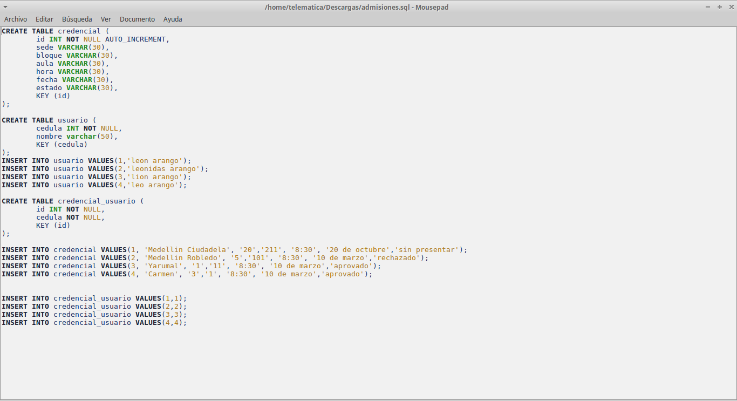

Script Base de Datos Admisiones

Entramos a la consola por medio de SSH

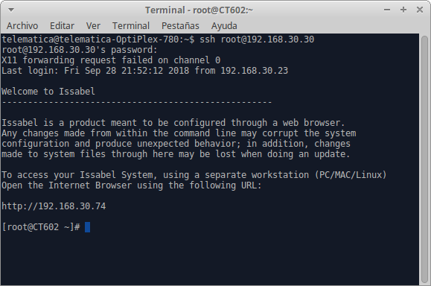

Nos movemos a la ruta ***cd /var/www/html/AGI_Admisiones/permisos.sql***

Entramos en mysql con el comando ***mysql -u root -p***

Creamos una base de datos de nombre admisiones y corremos nuestro script en ella.

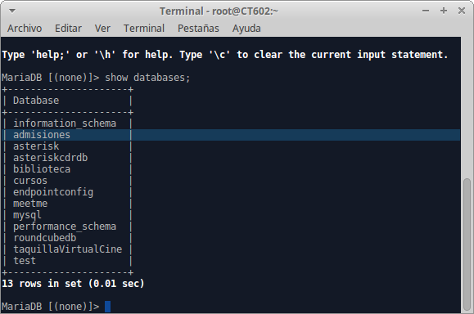

Revisamos por medio de consultas, que todas las tablas se hayan creado y los datos insertados.

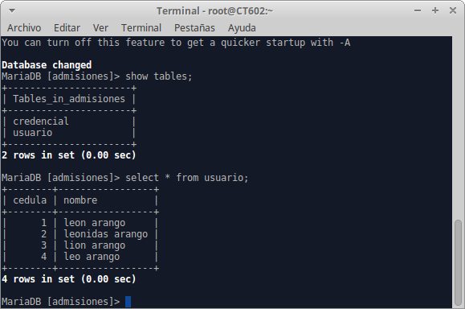

Posteriormente debemos ejecutar los permisos para nuestra base de datos con el comando: ***mysql -u root -p > permisos.sql***

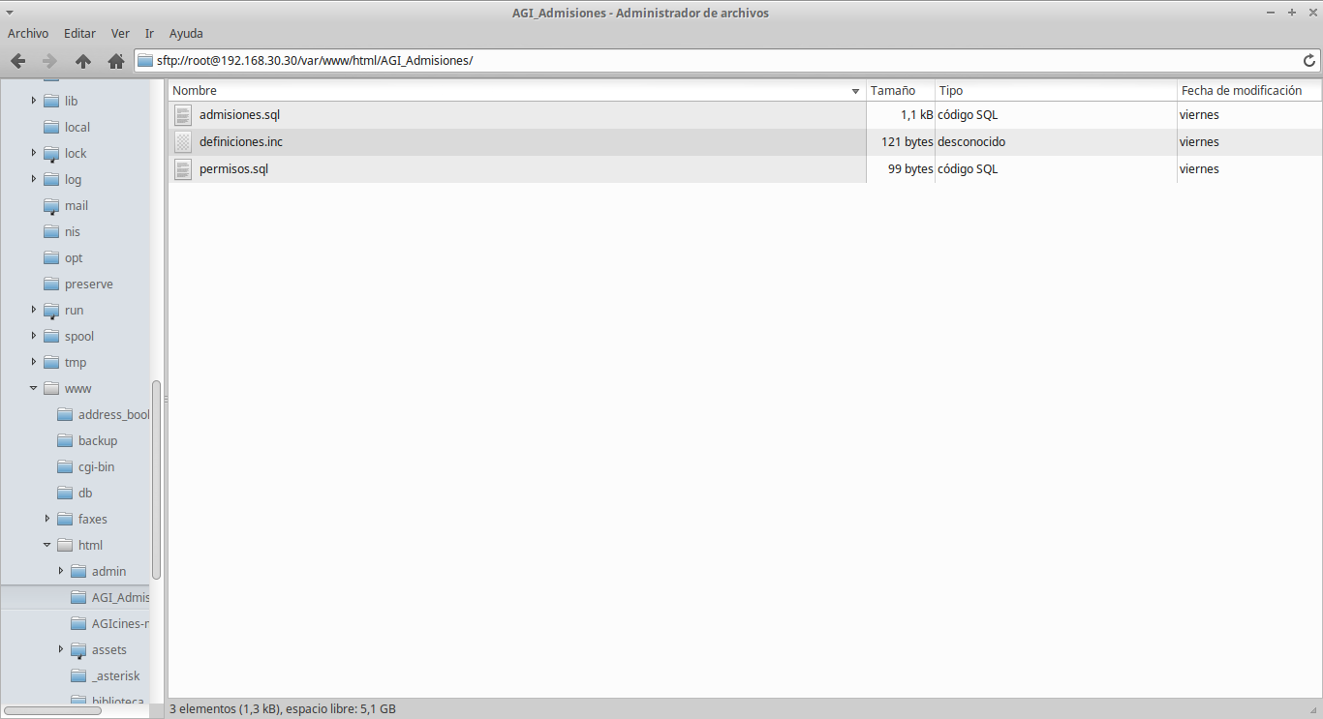

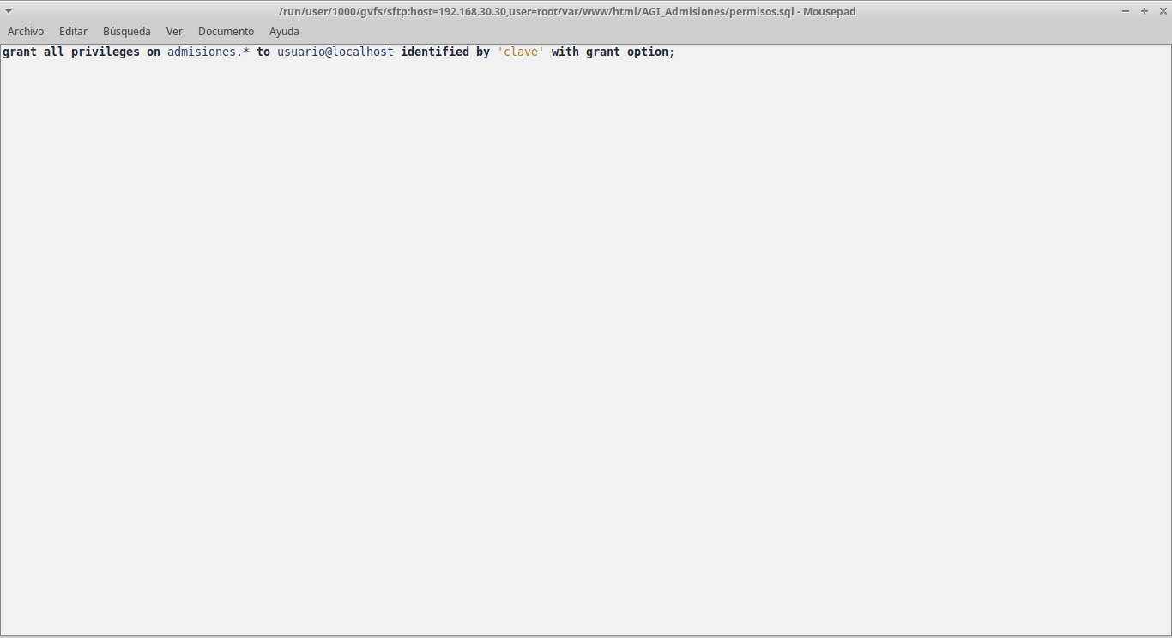

Ahora vamos a la ruta ***cd /var/lib/asterisk/agi-bin/***

En esta ruta vamos a llevar nuestros archivos:

**googletts.agi**

**admisiones.php (AGI)**

**definiciones.inc**

Podemos verificar en nuestro sftp que esten los 3 archivos.

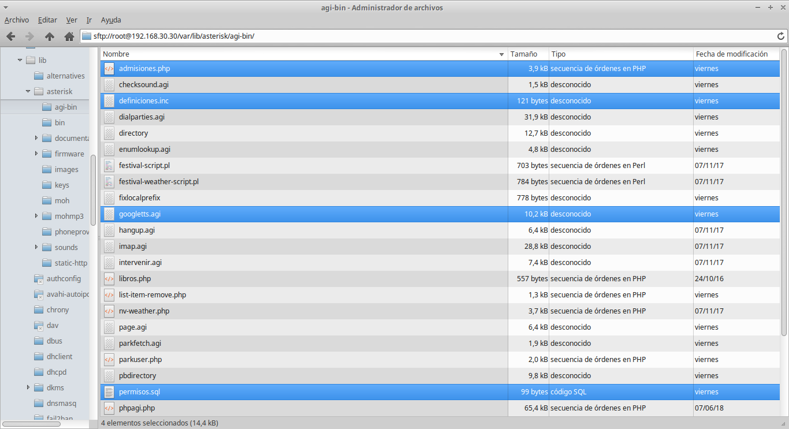

Aquí vamos a ejecutar ***chmod 755 admisiones.php***, para dar permisos al asterisk de ejecutar a nuestro AGI, y con el comando ***ls -l*** verificamos que se ponga en Verde y aparezca asterisk asterisk.

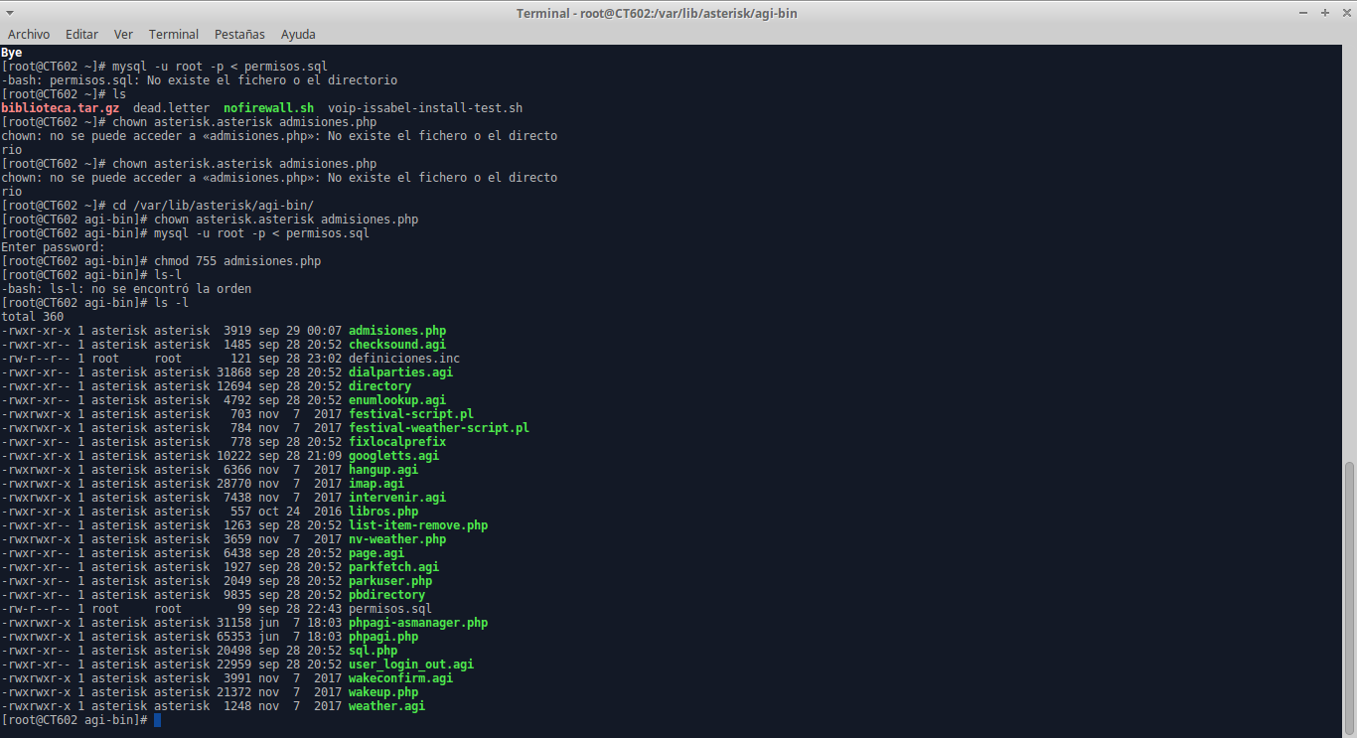

También vamos a revisar en nuestro script AGI que todo esté de manera correcta.

Y para esto podemos compilarlo entrando al bash con el comando ***su - asterisk*** y ejecutando el archivo con ***php-cgi admisiones.php***

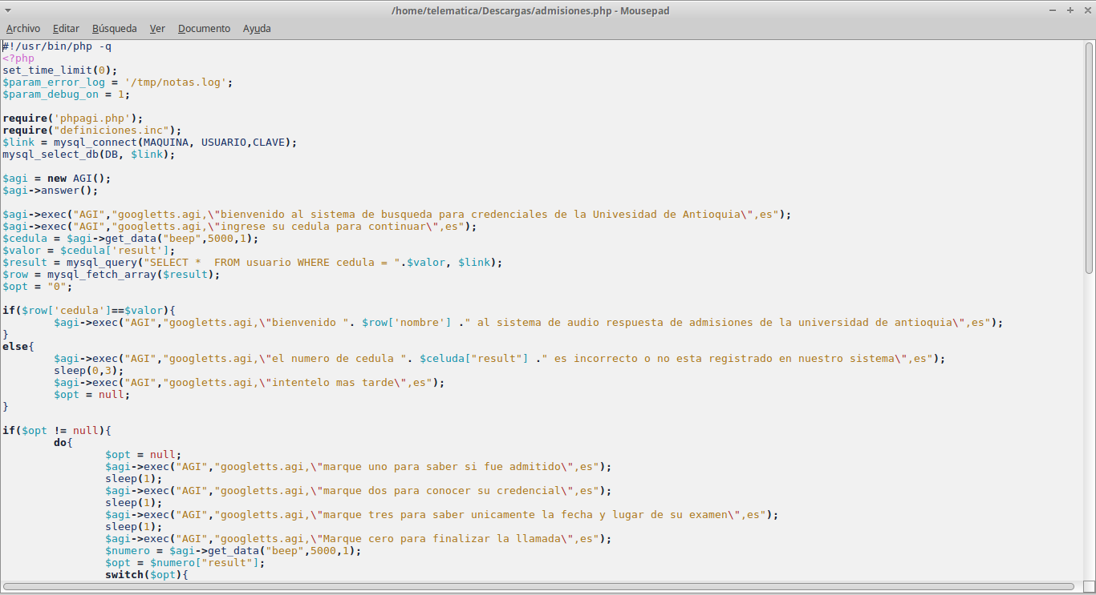

Presionamos Enter hasta finalizar y si sale algún error debemos revisar si es por parte del lenguaje o de GoogleTTS

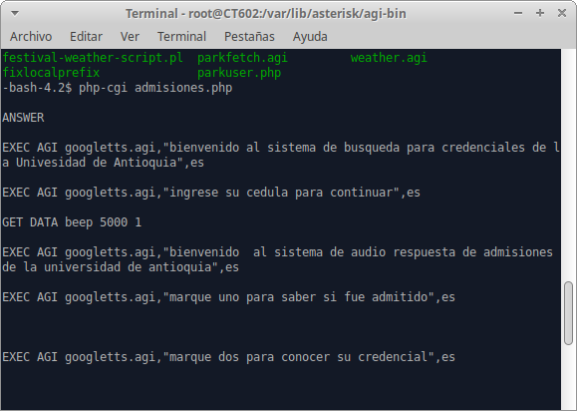

El ultimo paso es buscar en nuestro asterisk ingresando por la interfaz o el sftp, un archivo llamado **extensions_custom.conf** y editar nuestra extensión virtual a

[ext-local-custom]

exten=>7894,1,Answer()

exten=>7894,n, AGI(admisiones.php) → En esta parte va nuestro AGI. En nuestro caso es php

exten=>7894,n,Hangup()

exten=>7895,1,Answer()

exten=>7895,n,Goto(ivr-4,return,1)

exten=>7895,n,Hangup()

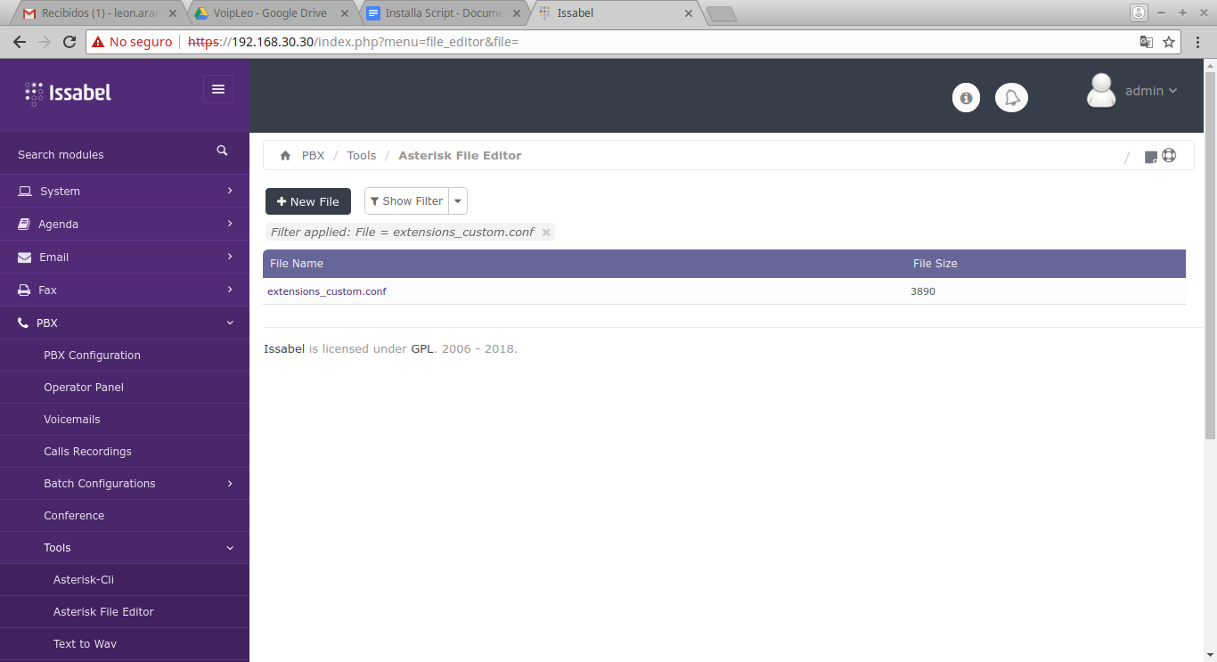

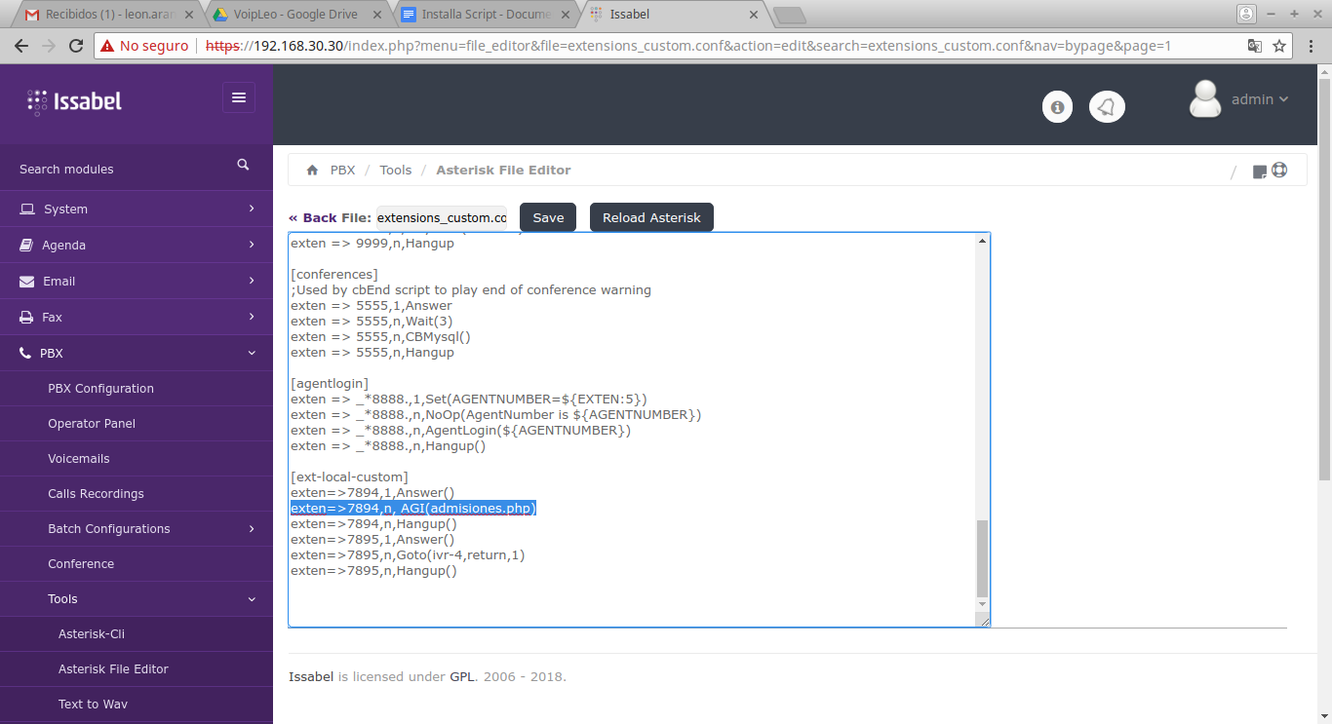

Es importante verificar que nuestro Inbound este en Misc Destinations

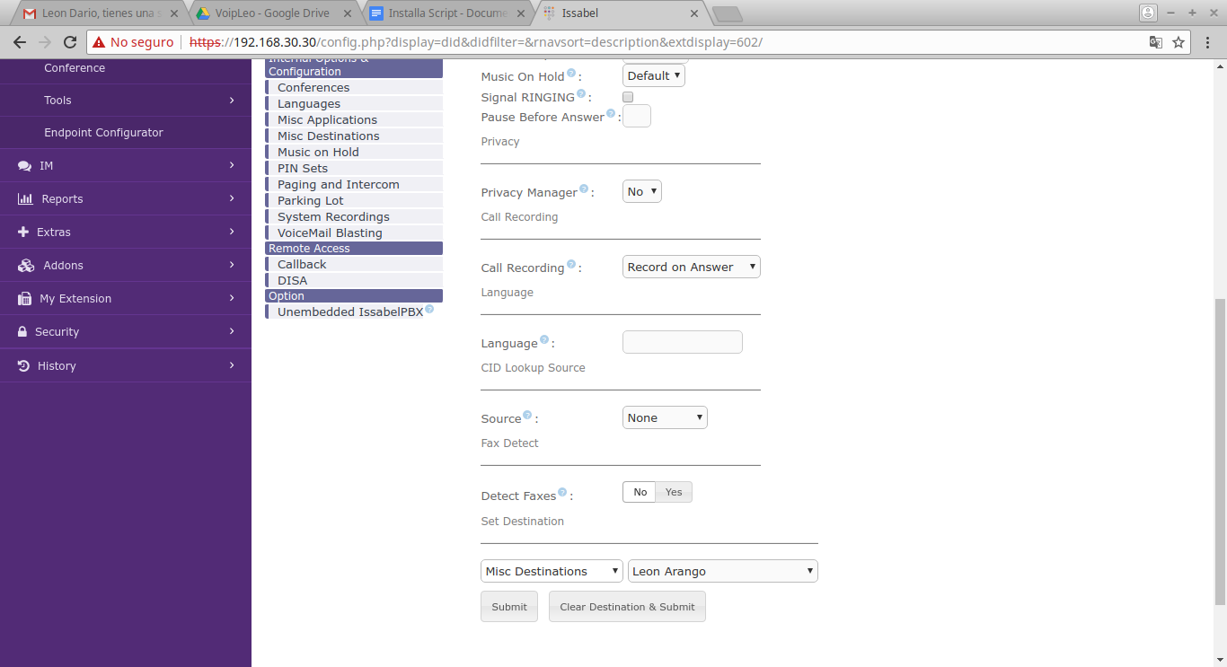

**¡Ya queda listo y podemos usar nuestra solución VoIP!**